
电路基础实验 六
实验名称 单相交流电路及功率因数的提高

一 实验目的
- 通过RL串联电路掌握单相交流电路的电压、电流、复阻抗之间的相量关系、有效值关系;
- 熟悉日光灯电路的组成，各元件的作用及日光灯的工作原理，学会日光灯电路的连接，了解线路故障的检查方法;
- 掌握交流电路的电压、电流和功率的测量方法;
- 掌握提高感性负载功率因数的方法.

二 实验原理

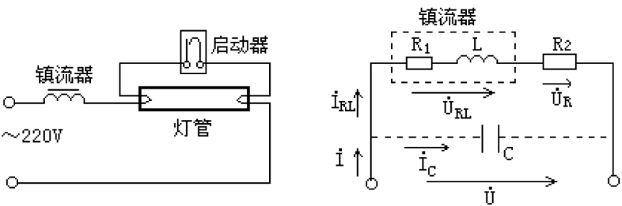
2.1 单相交流电路
图2-1 日光灯电路及其等效电路
镇流器是一个铁心线圈，其电感$L$比较大，而线圈本身具有电阻$R_{1}$.日光灯在稳态工作时近似认为是一个阻性负载$R_{2}$.镇流器和灯管串联后接在交流电路中，可以把这个电路等效为RL串联电路.
图2-2 UI相量图
对图2-1电路，有以下特性：
日光灯管等效电阻： $R_{2}=\frac{U_{R}}{I}$
电路消耗的有功功率：$P=UI\cos{φ}=I^{2}\left(R_{1}+R_{2}\right)$
镇流器的等效电阻：$R_{1}=\frac{P}{I^{2}}-R_{2}$
镇流器的等效复阻抗模： $\left|Z_{RL}\right|=\frac{U_{R_{L}}}{I}$
镇流器电感线圈的感抗：$X_{L}=\sqrt{{\left|Z_{RL}\right|}^{2}-R_{1}^{2}}$
电感线圈的电感：$L=\frac{X_{L}}{2πf}$
镇流器的功率因数：$\cos{φ_{L}}=\frac{R_{1}}{\left|Z_{RL}\right|}$
电路的功率因数： $\cos{φ}=\frac{P}{UI}$

2.2 功率因数
因镇流器本身的电感较大，故整个电路的功率因数较低，为了提高电路的功率因数，可以在日光灯两端并联电容.
并联电容后电路的总电流.由于电容的无功电流抵消了一部分日光灯电流中的感性无功分量，所以总电流将减小，电路的功率因数被提高.由于电源电压是固定的，并联电容器并不影响感性负载的工作状态，即日光灯支路的电流、功率和功率因数并不随并联电容的大小而改变，仅是电路的总电流及总功率因数发生变化.
提高电路的功率因数能够减小供电线路的损耗及电压损失，提高电源设备的利用率而又不影响负载的工作，所以并联电容器提高电路的功率因数的方法被供电部门广泛采用.
如果要将功率因数cosφ提高到cosφ'，所并联电容的大小计算如下:
$\cos{φ}=\frac{P}{UI}$ $\cos{φ^{'}}=\frac{P}{UI^{'}}$ $C=\frac{P}{ωU^{2}}\left(\tan{φ}-\tan{φ^{'}}\right)$
其中各参数含义如下
$φ$ 为原电路的功率因数角;$φ^{'}$ 为提高功率因数后的功率因数;$ω= 2πf$ 为电源的角频率.

三 实验设备
交流电压表;交流电流表;功率表;自耦调压器;日光灯管;镇流器;启辉器;各型号电容器;电流插座.

四 实验内容及数据

4.1 连接电路
图4-1 实验电路图
如图4-1所示连接电路，注意功率表和电流插座的接线方法.

4.2 电压相量关系
反复检查后接通实验台电源，调节自耦调压器的输出，使其输出电压缓慢增大，直到调至额定电压220V，测量有功功率$P$，日光灯支路电流$I$，电源电压$U$，镇流器电压$U_{R_{L}}$，灯管电压$U_{R}$等值.记录数据.
测量数值
正常工作 | $P$(W) | $$cosφ$$ | $I$(mA) | $U$(V) | $U_{R_{L}}$(V) | $U_{R}$(V)
 | 31.2 | 0.5 | 0.277 | 220 | 174.8 | 91.17
表4-1 实验数据

4.3 电路功率
并联不同值的电容，读取功率表、电压表读数.通过一只电流表和三个电流插座分别测得三条支路的电流.记录数据.
电容$C$(μF) | $P$(W) | $\cos{φ}$' | $U$(V) | $I_{\text{总}}$(mA) | $I_{{\text{R}}_{\text{L}}}$(mA) | $I_{\text{C}}$(mA)
0.47 | 31.50 | 0.57 | 220.2 | 0.249 | 0.276 | 0.030
1.0 | 31.61 | 0.65 | 220.0 | 0.221 | 0.276 | 0.068
2.2 | 31.92 | 0.86 | 220.3 | 0.169 | 0.277 | 0.152
4.3 | 32.55 | 0.90 | 221.4 | 0.162 | 0.280 | 0.300
5.3 | 32.92 | 0.74 | 222.0 | 0.202 | 0.280 | 0.371
6.3 | 33.14 | 0.56 | 222.0 | 0.267 | 0.280 | 0.457
表4-2 实验数据
4.4 数据处理

- 根据4.2节额定电压工作时的实验数据计算$R_{1}$,$L$,$cosφ_{L}$,$R_{2}$的值;
- 根据4.2节额定电压工作时的实验数据计算$φ$和$φ_{L}$，绘制电压相量图，验证相量形式的基尔霍夫电压定律;
- 根据4.3节实验数据计算并联不同电容时功率因数角$φ$和$φ’$，绘制电流相量图，验证相量形式的基尔霍夫电流定律;
- 讨论改善电路功率因数的意义和方法.

五 数据分析

5.1 计算$R_{1}$,$L$,$cosφ_{L}$,$R_{2}$
据2.1节公式和4.2节数据，有计算值
$$R_{2}=\frac{U_{R}}{I}=\frac{91.17}{0.277}\text{Ω}=329.13Ω$$
$$R_{1}=\frac{P}{I^{2}}-R_{2}=\frac{31.2}{{0.277}^{2}}-329.13=77.50\text{Ω}$$
$$\left|Z_{RL}\right|=\frac{U_{R_{L}}}{I}=\frac{174.8}{0.277}\text{Ω}=631.05\text{Ω}$$
$$X_{L}=\sqrt{{\left|Z_{RL}\right|}^{2}-R_{1}^{2}}=\sqrt{{631.05}^{2}-{77.50}^{2}\text{Ω}}=626.27\text{Ω}$$
$$L=\frac{X_{L}}{2πf}=\frac{626.27}{2π50}\text{H}=1.99\text{H}$$
$$\cos{φ_{L}}=\frac{R_{1}}{\left|Z_{RL}\right|}=\frac{77.50}{631.05}=0.12$$

计算值
$R_{1}$(Ω) | $L$(H) | $$\cos{φ_{L}}$$ | $R_{2}$(Ω)
77.50 | 1.99 | 0.12 | 329.13
表5-1 计算值记录

5.2 验证相量形式的基尔霍夫电压定律
据4.2节和5.1节数据，有
$$φ=\arccos{(\cos{φ}})=60°$$
$$φ_{L}=\arccos\left(\cos{φ_{L}}\right)=83.11°$$
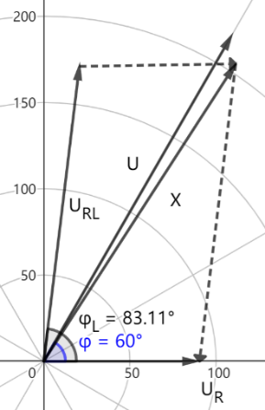
绘制电压相量图如图5-1所示.
图5-1 电压相量图
注意到$U_{R_{L}}$和$U_{R}$的向量和与$U$接近，但没有完全重合.在误差范围内可以认为上图符合相量形式的基尔霍夫电压定律.
存在误差可能因为:
元件非理想，镇流器不能看做纯电感，存在铁损和铜损，也可能有非线性;
相位角计算时存在近似，角度不够精准;
实验电路中的导线接触电阻、环境电磁干扰等因素可能引入额外阻抗;
交流电压表、电流表存在误差.

5.3 验证相量形式的基尔霍夫电流定律
据4.3节数据，有
电容(μF) | cos φ' | φ'(°)
0.47 | 0.57 | 55.25
1 | 0.65 | 49.46
2.2 | 0.86 | 30.68
4.3 | 0.90 | 25.84
5.3 | 0.74 | 42.27
6.3 | 0.56 | 55.94
表5-2 功率因数角
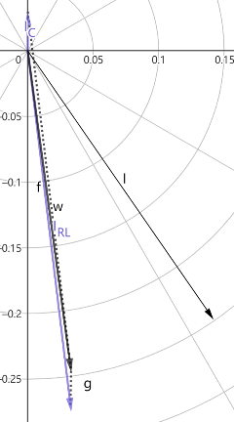
不妨验证$C=4.47μ\text{F}$时的数据，有绘制电流相量图如图5-2所示.
图5-2 电流相量图
注意到$\left|\dot{I_{R_{L}}}+\dot{I_{C}}\right|$和$\left|\dot{I_{\text{总}}}\right|$相接近，但相位还有一定差距.通过并联电容，总电流模值减小，显著降低线路损耗，验证了无功补偿的实际效果.

5.4 改善电路功率因数的意义和方法
能够降低线路损耗，据$P_{\text{损}}=I^{2}R$，并联电容后能减小$I_{总}$,减少电能浪费;
提高有功功率，增大电源设备利用率，改善电压稳定性.

最常用并联电容法，也有同步调相方法.

六 思考题
6.1当日光灯上缺少了启辉器时，人们常用一根导线将启辉器的两端短接一下，然后迅速断开，使日光灯点亮或用一只启辉器去点亮多只同类型的日光灯，这是为什么？
利用镇流器的电感特性制造电流突变，产生瞬时高压脉冲，完成灯管的启动.

6.2 为了改善电路的功率因数，常在感性负载上并联电容器，此时增加了一条电流支路，试问电路的总电流是增大还是减小，此时感性支路的电流和功率是否改变？
在感性负载上并联电容器后，电路的总电流减小.
镇流器和电容器一个为感性无功分量，一个为容性无功分量，两者相位相反，抵消部分电流，总电流的模减小.
感性支路的电流和功率均不改变.
并联电容器后，电源电压$U$保持不变，感性支路的阻抗不变，电流不变.又电阻不变，则功率不变.

6.3 提高线路功率因数为什么只采用并联电容器法，而不用串联法？所并联的电容器是否越大越好？
并联法时感性负载的电流和功率均不变，电容仅用于补偿无功电流，提高功率因数.串联电容器会与负载分压，改变负载电压，影响负载性能.且RLC可能组成谐振电路，功率因数提升少.
电容不是越大越好.过大时呈过补偿，容性无功分量占主导，电路由感性转换为容性电路，反而降低功率因数.

6.4 本节实验中，为了改善功率因数，分别并联了六组容值由小到大不等的电容，对应的功率因数是否也随之由小到大的变化？如果不是，分析原因
不是.
电路经历了由欠补偿到恰好补偿再到过补偿的变化.在C=4.3μF 时达到最大值，之前为欠补偿，感性无功电流为主导，功率因数随电容的增大而增大;
存在某一时刻$C=\frac{P}{ωU^{2}}\left(\tan{φ}-\tan{φ^{'}}\right)$，感性与容性恰好完全抵消，此时功率因数最大;
之后容性无功分量占主导，电路由感性转换为容性电路，反而降低功率因数.

6.5 结合实验简述日光灯的原理
日光灯的工作原理可分为启动阶段和工作阶段，核心元件包括镇流器、灯管和启辉器.
通电后，启辉器内部的双金属片受热膨胀闭合，电流流经镇流器与灯丝，加热灯丝并释放电子.此时灯管尚未导通，电流通过预热电路;
启辉器冷却后双金属片断开，镇流器因电流突变产生瞬时高压脉冲，电离灯管内气体;
灯管电离后，电流通过镇流器和灯管，稳定工作.灯管内的紫外线激发荧光粉发光，电能转化为光能.

